แผนการดำเนินงานการบริหารความเสี่ยงประจำปีงบประมาณ พ.ศ. 2557
(1 ต.ค.56 – 30 ก.ย. 57)
สถาบันเทคโนโลยีพระจอมเกล้าเจ้าคุณทหารลาดกระบัง

โครงสร้างการบริหารความเสี่ยง (Risk Management Organization)
สถาบันกำหนดการบริหารความเสี่ยงไว้ 2 ระดับ คือระดับ สถาบันและระดับคณะ/วิทยาเขต/วิทยาลัย/สำนัก/ส่วน ดังนี้
1) ระดับสถาบัน รับผิดชอบโดย คณะกรรมการบริหารความเสี่ยงประกอบด้วย อธิการบดีหรือผู้ที่ได้รับมอบหมายเป็นประธานคณะกรรมการ เจ้าหน้าที่ระดับอาวุโสที่ได้รับมอบหมายตามระเบียบคณะกรรมการตรวจเงินแผ่นดิน ว่าด้วยมาตรฐานการควบคุมภายใน พ.ศ. 2544 ผู้แทนของคณะ สำนักและส่วน เป็นกรรมการดำเนินการภายใต้นโยบายและการกำกับดูแลของอธิการบดีและคณะกรรมการตรวจสอบ
2) ระดับคณะ วิทยาเขต วิทยาลัย สำนักและส่วน รับผิดชอบโดย คณะอนุกรรมการบริหารความเสี่ยง ประกอบด้วยรองอธิการบดี ผู้ช่วยอธิการบดีที่กำกับดูแล คณบดี ผู้อำนวยการ และหัวหน้าสำนักงานสภาสถาบัน เป็นประธาน อนุกรรมการดำเนินการภายใต้การกำกับดูแลของรองอธิการบดีที่กำกับดูแล คณบดีและผู้อำนวยการ

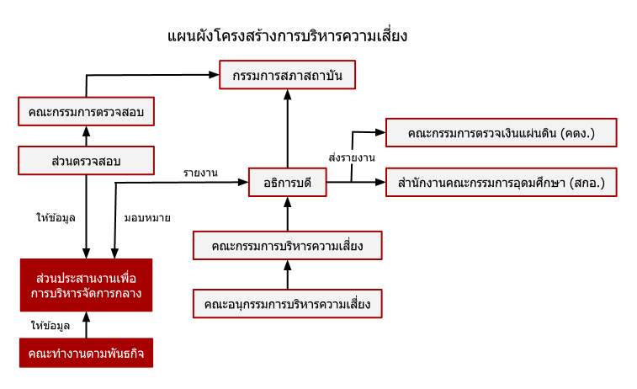

นโยบายการบริหารความเสี่ยง
การดำเนินงานในการบริหารความเสี่ยง เป็นการจัดระบบบริหาร ปัจจัยและควบคุมกิจกรรมการดำเนินงานต่าง ๆ เพื่อลดมูลเหตุที่จะทำให้เกิดความเสียหาย ให้ระดับของความเสี่ยงและผลกระทบที่จะเกิดขึ้นในอนาคตอยู่ในระดับที่สามารถยอมรับได้ ประเมินได้ ควบคุมได้ และตรวจสอบได้อย่างมีระบบ โดยคำนึงถึงการบรรลุวัตถุประสงค์และเป้าหมายของสถาบัน ตามยุทธศาสตร์ เป้าหมายตามแผนปฏิบัติการประจำปีที่สำคัญ จึงกำหนดแนวทางดังนี้
1) ให้มีการบริหารความเสี่ยงทั่วทั้งองค์กรแบบบูรณาการ โดยมีการจัดการอย่างเป็นระบบและต่อเนื่อง ลดความเสี่ยงทุกภารกิจหรือกิจกรรมให้เหลือน้อยที่สุด
2) ให้มีการกำหนดกระบวนการบริหารความเสี่ยงเป็นระบบมาตรฐานเดียวกันทั่วทั้งองค์กร
3) ให้มีการติดตามประเมินผลการบริหารความเสี่ยงที่มีการทบทวนและปรับปรุงอย่างสม่ำเสมอ
4) ให้มีการนำเทคโนโลยีสารสนเทศมาใช้เพื่อการจัดการที่ดี
5) ให้มีการบริหารความเสี่ยงเป็นส่วนหนึ่งของการดำเนินงานตามปกติ

วัตถุประสงค์ในการบริหารความเสี่ยง
1. เป็นการเตรียมการของสถาบันเพื่อวางแผนป้องกันความสูญเสียที่จะเกิดขึ้น
2. ลดความกังวลของบุคลากรและผู้บริหารที่อาจมีผลให้ประสิทธิภาพในการทำงานลดลง
3. เป็นการวางแผนเพื่อรองรับเหตุการณ์เมื่อเกิดการสูญเสียขึ้น
4. เพื่อรองรับการประเมินคุณภาพการศึกษาทั้งภายในและภายนอก

หน้าที่และความรับผิดชอบตามโครงสร้างการบริหารความเสี่ยง
หน้าที่และความรับผิดชอบในการบริหารความเสี่ยง ของผู้เกี่ยวข้องในระดับต่าง ๆ มีดังนี้
คณะกรรมการสภาสถาบัน
1. กำกับดูแลการบริหารความเสี่ยง เพื่อให้นโยบายการบริหารความเสี่ยงได้รับการนำไปปฏิบัติอย่างมีประสิทธิภาพและต่อเนื่อง
2. อนุมัติความเสี่ยงที่ยอมรับได้ (Risk Appetite) และนโยบายการบริหารความเสี่ยง
3. มีความเข้าใจความเสี่ยงที่สำคัญขององค์กร และดำเนินการให้มั่นใจว่าผู้บริหารสามารถจัดการความเสี่ยงให้อยู่ในระดับที่ยอมรับได้
4. สนับสนุนให้สถาบัน มีวัฒนธรรมการบริหารความเสี่ยงและการควบคุมภายในที่มีประสิทธิภาพและประสิทธิผล
คณะกรรมการตรวจสอบ
1. สอบทานกรอบการบริหารความเสี่ยงและเสนอแนะวิธีการปรับปรุงในกรณีที่จำเป็น เพื่อให้มั่นใจว่ากรอบการบริหารความเสี่ยงได้รับการปฏิบัติอย่างมีประสิทธิภาพและประสิทธิผล
2. มีความเข้าใจในความเสี่ยงที่สำคัญของกิจการสถาบัน และมีการสอบทานเพื่อให้มั่นใจว่าผู้บริหารมีกระบวนการจัดการความเสี่ยง

อธิการบดี
1. ติดตามความเสี่ยงที่สำคัญทั้งองค์กรและทำให้มั่นใจได้ว่ามีแผนการจัดการที่เหมาะสม
2. ส่งเสริมนโยบายการบริหารความเสี่ยง และทำให้มั่นใจว่ากระบวนการบริหารความเสี่ยงได้รับการปฏิบัติทั่วทั้งองค์กร
3. ติดตามกระบวนการบ่งชี้และประเมินความเสี่ยง
4. ติดตามการพัฒนากรอบการบริหารความเสี่ยง
5. สื่อสารกับคณะกรรมการบริหารความเสี่ยงหรือคณะกรรมการตรวจสอบเกี่ยวกับความเสี่ยงที่สำคัญ
6. ติดตามความเสี่ยงทางกลยุทธ์และความเสี่ยงด้านการปฏิบัติการที่สำคัญและทำให้มั่นใจว่าได้มีแผนการจัดการความเสี่ยงที่เหมาะสม
7. ส่งเสริมวัฒนธรรมการบริหารความเสี่ยง และทำให้มั่นใจได้ว่าผู้บริหารทุกฝ่ายของสถาบันให้ความสำคัญกับการบริหารความเสี่ยงในส่วนที่ตนเองรับผิดชอบ
8. นำส่งหนังสือรับรองการประเมินผลการควบคุมภายใน ปอ.1 (ตามระเบียบฯ คตง.ข้อ 6) ต่อคณะกรรมการตรวจเงินแผ่นดิน และสำนักงานคณะกรรมการการอุดมศึกษา ภายใน 90 วันนับจากวันสิ้นปีงบประมาณ

คณะกรรมการบริหารความเสี่ยงระดับสถาบัน
1. กำหนดนโยบาย กลยุทธ์ แนวทางการดำเนินงานบริหารความเสี่ยงและการจัดการควบคุมภายในและกรอบการบริหารความเสี่ยง
2. จัดทำคู่มือบริหารความเสี่ยง
3. รวบรวม ระบุ วิเคราะห์ และประเมินความเสี่ยง
4. จัดทำแผนป้องกันหรือลดความเสี่ยง
5. เสนอมาตรการการจัดความเสี่ยง และการจัดการควบคุมภายใน
6. จัดทำรายงานผลการบริหารความเสี่ยง
7. รายงานการติดตามประเมินผลการควบคุมภายใน (ตามระเบียบ คตง.ข้อ.6)
8. จัดทำแผนพัฒนาระบบเทคโนโลยีสารสนเทศการบริหารความเสี่ยง
9. แต่งตั้งคณะทำงาน/บุคคล เพื่อดำเนินงานในส่วนที่เกี่ยวข้อง

คณบดี / ผู้อำนวยการ
1. ส่งเสริมให้มีการบริหารความเสี่ยงและการควบคุมภายในหน่วยงาน
2. กำหนดแนวทางการดำเนินงานบริหารความเสี่ยง และการควบคุมภายในของหน่วยงาน
3. ให้ความเห็นชอบแผนการบริหารความเสี่ยงและการควบคุมภายใน
4. เสนอรายงานผลการบริหารความเสี่ยง ต่อประธานคณะกรรมการบริหารความเสี่ยงสถาบัน ในระหว่างปีและ ทุกสิ้นปีงบประมาณ
5. เสนอรายงานการติดตามประเมินผลการควบคุมภายใน (ตามระเบียบฯคตง.ข้อ6) ต่ออธิการบดี ทุกสิ้นปีงบประมาณ

คณะอนุกรรมการบริหารความเสี่ยง
1. นำนโยบายการบริหารความเสี่ยง สู่การปฏิบัติ
2. รวบรวม ระบุ วิเคราะห์ ประเมินความเสี่ยง
3. จัดทำแผนป้องกันหรือลดความเสี่ยง
4. เสนอมาตรการจัดการความเสี่ยง และการจัดการควบคุมภายใน
5. จัดทำรายงานการบริหารความเสี่ยง เสนอต่อคณบดี/ผู้อำนวยการ
6. จัดทำรายงานการติดตามประเมินผลการควบคุมภายใน (ตามระเบียบฯ คตง.ข้อ6) เสนอต่อรองอธิการบดีที่กำกับดูแล /คณบดี/ผู้อำนวยการ

ส่วนประสานงานเพื่อการบริหารจัดการกลางเกี่ยวกับการบริหารความเสี่ยง
1. นำนโยบายจากคณะกรรมการบริหารจัดการความเสี่ยงมาวางแผนและดำเนินการ จัดเตรียมข้อมูลและเอกสารประกอบการประชุม และจัดทำรายงานการประชุม
2. รวบรวมความเสี่ยงของมหาวิทยาลัยโดยการจัดประชุมแต่ละกลุ่มภารกิจเพื่อระบุความเสี่ยง (Identify Risk)
3. สร้างความเข้าใจเกี่ยวกับนโยบายและแนวทางการบริหารความเสี่ยงโดยการสื่อสารและประสานงานกับส่วนงาน และจัดทำคู่มือการบริหารความเสี่ยงของมหาวิทยาลัย
4. จัดทำแผนการบริหารความเสี่ยงโดยการวิเคราะห์ความเสี่ยงและการควบคุมของสถาบันเทคโนโลยีพระจอมเกล้าเจ้าคุณทหารลาดกระบัง
5. พัฒนาระบบเทคโนโลยีสารสนเทศเกี่ยวกับการบริหารความเสี่ยง การติดตามประเมิน ข้อมูลระบบสารสนเทศเพื่อการตรวจสอบ และเว็บไซต์ของการบริหารความเสี่ยงสถาบันฯ
6. นำนโยบายจากสภาสถาบันมาวางแผนและดำเนินการ จัดเตรียมข้อมูลและเอกสารประกอบการประชุม และจัดทำรายงานการประชุม
7. งานอื่นตามที่ได้รับมอบหมาย
ส่วนตรวจสอบ
1. สอบทานและประเมินประสิทธิผลของกระบวนการบริหารความเสี่ยง
2. จัดทำรายงานผลการสอบทานการประเมินระบบการควบคุมภายใน (แบบ ปส.) เสนอต่ออธิการบดี
ส่วนประกันคุณภาพการศึกษา
1. สอบทานและประเมินประสิทธิผลของกระบวนการบริหารความเสี่ยง
2. จัดทำรายงานบริหารความเสี่ยงเพื่อใช้สำหรับการประเมินคุณภาพการศึกษาภายในและภายนอก

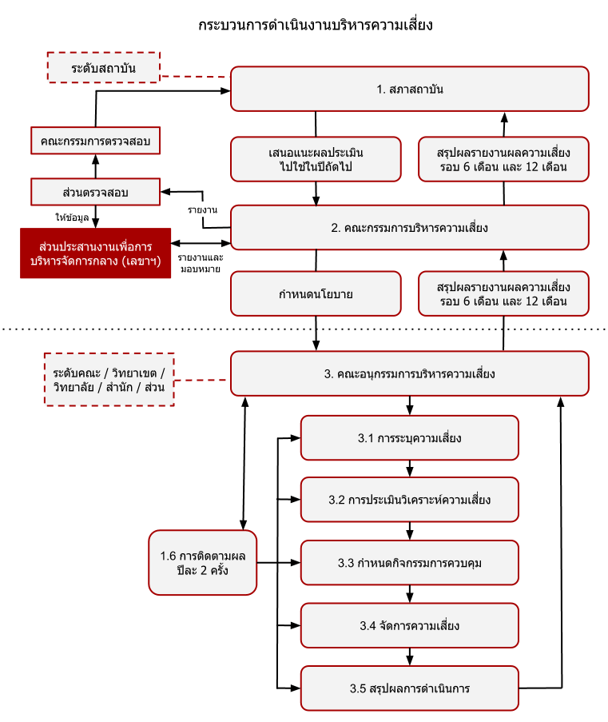
แผนการดำเนินงานการบริหารความเสี่ยงประจำปีงบประมาณ พ.ศ. 2557 (1 ต.ค.56 – 30 ก.ย. 57)
แผนการดำเนินการ | ระยะเวลา |  |  |  |  |  |  |  |  |  |  |  | ช่วงปีงบประมาณ 2558  เดือนตุลาคม – ธันวาคม
แผนการดำเนินการ | ต.ค.  56 | พ.ย.  56 | ธค.56 | ม.ค.  57 | ก.พ.57 | มี.ค.57 | เม.ย.57 | พ.ค.57 | มิ.ย.57 | ก.ค.57 | ส.ค.57 | ก.ย.57 | ช่วงปีงบประมาณ 2558  เดือนตุลาคม – ธันวาคม
1. ประชุมคณะกรรมการบริหารความเสี่ยงระดับสถาบัน เพื่อทบทวน ข้อเสนอแนะจากสภาสถาบัน การกำหนดกรอบบริหารความเสี่ยง แนวทางการดำเนินการบริหารความเสี่ยง และแผนการบริหารความเสี่ยง ประจำปีงบประมาณ 2557
2. คณะอนุกรรมการบริหารความเสี่ยงประจำส่วนงานวิชาการ ส่วนงานอื่น สำนักงานสภาสถาบัน และสำนักงานอธิการบดี ดำเนินการจัดทำรายงาน ประจำปีงบประมาณ 2557 ตามแบบ ปย.1
3. ส่วนงานจัดแผนบริหารความเสี่ยงตามแบบ ERM 01-04 แล้วเสร็จ
จากนั้นกรอกข้อมูลผ่านระบบ Online ที่ http://www.cca.kmitl.ac.th
4. ส่วนงานได้รับอนุมัติแผนบริหารความเสี่ยงตามแบบ ERM 01-04 จากนั้น
ให้กรอกข้อมูลความเสี่ยง ตามแบบ ERM ผ่านระบบ Online
ที่ http://www.cca.kmitl.ac.th เพื่อประมวลภาพรวมความเสี่ยงสถาบัน
รอบระยะเวลา 6 เดือน
5. ประชุมคณะกรรมการบริหารความเสี่ยงระดับสถาบัน ครั้งที่ 1/2557
รอบระยะเวลา 6 เดือน
6. นำเสนอผลสรุปจากการประชุม ครั้งที่ 1/2557 เพื่อขอคำปรึกษาจากคณะที่ปรึกษาด้านการบริหารความเสี่ยงของสถาบัน ก่อนนำเสนอต่อที่ประชุมคณะกรรมการบริหารสถาบัน และที่ประชุมสภาสถาบันตามลำดับ
7. ส่วนงาน กรอกข้อมูลความเสี่ยงผ่านระบบ Online ที่ http://www.cca.kmitl.ac.th เพื่อประมวลภาพรวมความเสี่ยงสถาบัน
รอบระยะเวลา 12 เดือน
8. ประชุมคณะกรรมการบริหารความเสี่ยงระดับสถาบัน ครั้งที่ 2/2557  รอบระยะเวลา 12 เดือน |  |  |  |  |  |  |  |  |  |  |  |  | ประมาณเดือน  ตุลาคม 2557
9. นำเสนอผลสรุปจากการประชุม ครั้งที่ 2/2557 เพื่อขอคำปรึกษาจากคณะที่ปรึกษาด้านการบริหารความเสี่ยงของสถาบัน ก่อนนำเสนอต่อที่ประชุมคณะกรรมการบริหารสถาบัน และที่ประชุมสภาสถาบันตามลำดับ |  |  |  |  |  |  |  |  |  |  |  |  | ประมาณเดือน  พฤศจิกายน-ธันวาคม 2557
10. จัดทำหนังสือรับรองการประเมินผลการควบคุมภายใน ตามแบบ ปอ.1 เพื่อรายงานผลต่อคณะกรรมการตรวจเงินแผ่นดิน/ผู้กำกับดูแล/คณะกรรมการตรวจสอบ |  |  |  |  |  |  |  |  |  |  |  |  | ภายในวันที่  30 ธันวาคม 2557
11. คณะกรรมการบริหารความเสี่ยงระดับสถาบัน นำผลการประเมินและข้อเสนอแนะของสภาสถาบันไปใช้เป็นแนวทางในการทบทวนนโยบายและแนวทางการบริหารความเสี่ยงในปีถัดไป
12. จัดโครงการอบรม-ประชุม-ศึกษาดูงานนอกสถานที่เกี่ยวกับการบริหารความเสี่ยงเพื่อความรู้ ความเข้าใจในการปฏิบัติงาน |  |  |  |  |  |  |  |  |  |  |  |  | -งบพัฒนาบุคลากร 3  โครงการ  -งบยุทธศาสตร์ 1 โครงการ
13. ให้คำปรึกษาแนะนำในงานบริหารความเสี่ยง อาทิ  13.1 การกรอกข้อมูลผ่านระบบ Online  13.2 การจัดทำ Flow Chart |  |  |  |  |  |  |  |  |  |  |  |  | ผู้บริหารและบุคลากรสังกัดส่วนประสานงานเพื่อการบริหารจัดการกลาง

